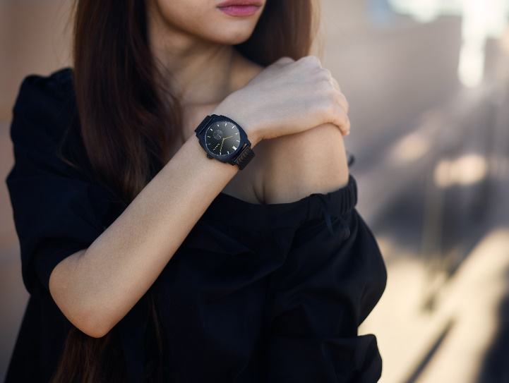

December 2019 - LANSERING AV NYTT SVENSKT KLOCKMÄRKE

PEDRAL - OKAPI COLLECTION
Genom att sammanföra minimalistisk svensk design med inspiration hämtat från tidlösa, ikoniska ur skapar det nya svenska klockmärket Pedral klockor med en egen identitet som utmanar med sitt unika formspråk och pris. Den första kollektionen The Okapi Collection är en serie klockor i sobra nyanser skapade i exklusivt material med en stilsäker design och utmanande identitet. Modellerna passar både herr och dam med armband som speglar ägaren och är både sköna att bära och vackra att se på.

“Like time - always move forward”
Klockmärket Pedral föddes ur en önskan att ta fram ett armbandsur som både lever upp till premiumdesign och kvalitet samtidigt som den reflekterar ägarens personlighet. För att uppnå målet skapades en boett som förenar ikoniska modeller med modern design. Visionen för det nya klockmärket Pedral är att skapa ett visuellt tilltalande och exklusivt varumärke i en rimlig prisklass utan att kompromissa med livslängd och kvalitet.

– Vi har sedan tidigare erfarenhet av att arbeta med ikoniska klockvarumärken i premiumsegmentet och denna kunskap och passion har vi inkluderat i alla modeller.
eftersom kvalitet och hållbarhet är viktigt för oss vill vi gärna kunna bidra med en bättre miljö genom att i framtiden kunna plantera träd för x antal sålda klockor samt att övergå till helt vegetabiliskt läder, och även försöka undvika användningen av plastkomponenter så mycket som möjligt i våra klockor, berättar Kevin Pedral grundare av varumärket.

Ambitionen med varumärket är att fylla ett tomrum där ägaren får en högkvalitativ produkt samtidigt som Pedral möter efterfrågan av en komplett kundupplevelse. Ett personligt modellval levereras i en unik paketering där service i form av förlängd garanti vid registrering på hemsidan och personlig uppföljning ingår under tiden man äger sin klocka från Pedral.
– Vi har lagt full fokus på att göra kundresan så bekväm som möjligt genom att erbjuda en professionell kundservice innan, under samt efter köpet av ett ur. Här erbjuder Pedral all den service som vanligtvis återfinns i lyxsegmentet men aldrig tillkommer vid köp av klockor i den här prisklassen. Alla klockor från den första kollektionen är numrerade och kommer att innehålla en personlig gravering med kundens namn på baksidan av boetten.
​Kunden kommer ha möjlighet att välja om deras klockor ska drivas av Schweiziskt quartzverk från Ronda, eller ett japanskt automatverk från Miyota, tillägger Kevin.

Urtavlan - utmanande minimalism
Urtavlan är formgiven med hänsyn till balans och proportioner och är designad med ett sofistikerat, utmanande utseende. Färgerna på urtavlan är noggrant utvalda för att förstärka och lyfta fram en unik personlighet i varje modell. Det skapar ett personligt val där ägaren kan kombinera olika förvalda färger av urtavla och armband. Modellerna i kollektionen är försedda med polerade index (tidsmarkörer) som monterats för hand med en diskret logotyp som placeras vid tidsmarkeringen för klockan tre. Safirglaset i varje klocka är exklusivt beskuret och slipat till sin unika form för att tillgodose varje urs starka personlighet och exklusiva utseende.

Boetten - unikt formspråk
Filosofin bakom den 38mm boettens unika formspråk är att lyfta fram och komplettera ägarens personlighet utan att stjäla uppmärksamhet från designen. Med en borstad och polerad finish i kombination med ett elegant platt safirglas och utbytbara armband skapas en innovativ design som är svårmatchad i prisklassen.

Visarna - exakt markering
Klockans visare är designad för att matcha detaljer ur logotypen som är placerad på kronan och baksidan av boetten. De elegant spetsformade visarna markerar tydligt tidpunkten och gör det lätt att läsa tiden, utan att ta uppmärksamhet från klockans övriga uttryck och form. Tillsammans med sekund, minut- och timvisare skapar boetten en exklusiv känsla som kompletterar den retroinspirerade designen vilket resulterar i ett modernt och stilsäkert ur.

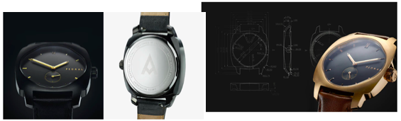

Detaljer: Okapi Automatic
Boett storlek: Ø38mm x 11mm
Urtavla: tvåtonad sunburst med polerade hand applicerade index
Glas: Safirglas med dubbla Antireflex behandling
Armband: Full grain kalvläder och Milanese Mesh Strap
Japansk Automatverk: Miyota 8245
Armbandsfäste bredd: 20mm
Vattentäthet: Upp till 5 ATM

Detaljer: Okapi Quartz
Boett storlek: Ø38mm x 8,2mm
Urtavla: Sunburst med polerade hand applicerade index
Glas: Safirglas med dubbla Antireflex behandling
Armband: Full grain kalvläder och Milanese Mesh Strap
Schweiziskt kvartsverk: Ronda 1069 Quartz
Armbandsfäste bredd: 20mm
Vattentäthet: Upp till 5 ATM

